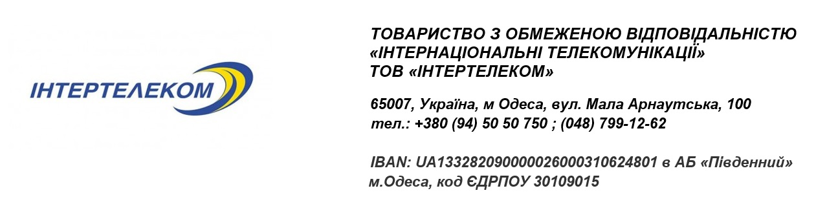
Генеральному директору
ТОВ «Інтертелеком»
Власенко В.В.

Абонента___________________________
____________________________________

Заява
Прошу Вас по договору № ____________ підключити прямий міський номер __________________ на тарифний план «________________________», а також активувати на номері наступні додаткові послуги:________________ ____________________________________________________________________________________________________________________________________
(наприклад: Можливість здійснювати дзвінки на мобільних операторів України та за кордон, можливість відправити смс, послугу Sip та інше).

Сплату гарантую.
Рахунок для сплати прохання направити на:
e-mail __________________________________________

Додаю до заяви копію паспортних даних для підключення номеру.

________________ ________________
дата підпис

